[中山大学肿瘤防治中心生物治疗中心研究陷入争议](https://mp.weixin.qq.com/s?__biz=MzkzNTc5NDgwMw==&mid=2247493446&idx=1&sn=afe17a32127074e290eb0eeca619b511&chksm=c33bba3dc1b50d6cbaca12e691bea99de37afcd15d7d9d0702a54a9ac1a733aae2c24505e323&scene=126&sessionid=1742747257)

急先锋[先锋科研](javascript:void(0);)2025-03-22 10:25:00浙江

**点击上方蓝字关注先锋科研**



文 | 急先锋

**论文信息**

近日，发表于《British Journal of Cancer》的研究‘Galectin-3 favours tumour metastasis via the activation of β-catenin signalling in hepatocellular carcinoma’ Galectin-3通过激活β-连环蛋白信号通路促进肝细胞癌转移因实验图像问题引发质疑。该研究由Mengjia Song、Qiuzhong Pan、Jieying Yang、Junyi He、Jianxiong Zeng、Shaoyan Cheng、Yue Huang、Zi-Qi Zhou、Qian Zhu、Chaopin Yang、Yulong Han、Yan Tang、Hao Chen、De-Sheng Weng（通讯作者，副主任）和Jian-Chuan Xia（通讯作者，主任）共同完成，通讯单位为中山大学肿瘤防治中心（中山大学附属肿瘤医院）生物治疗中心。

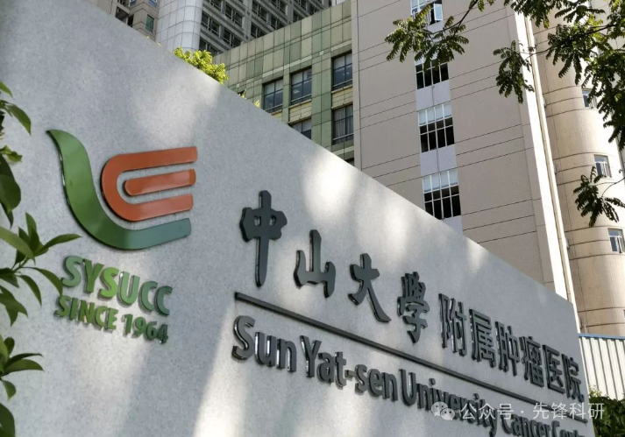

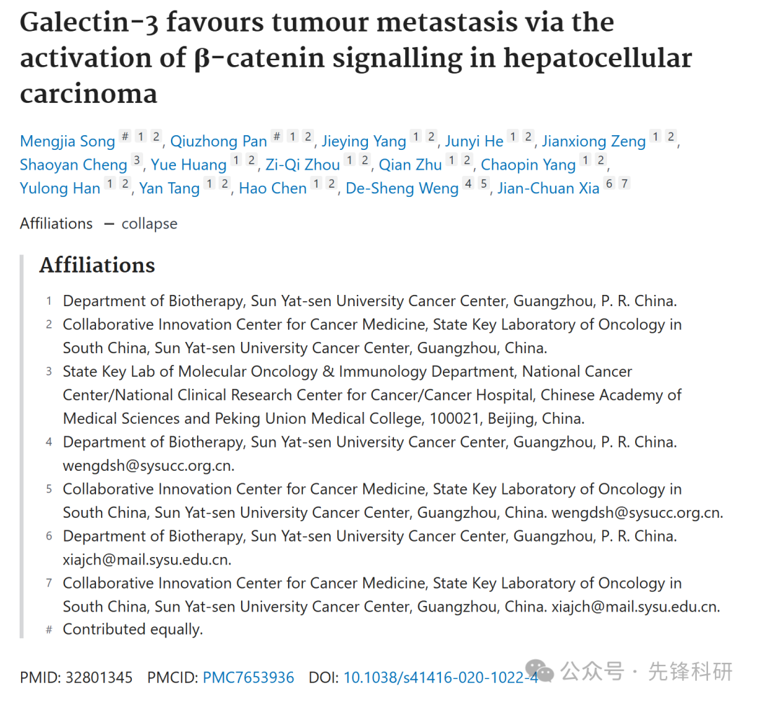

**质疑信息**

2025年3月评论人Sholto David指出：

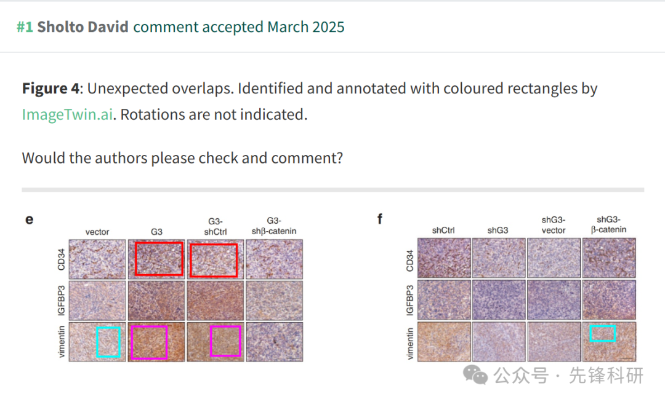

**参考链接：**

https://www.pubpeer.org/publications/D9636D62A5B70969070601B42097A1

**END**



**免责申明**

本文中的所有信息均源自学术网站及已公开资料。我们虽努力确保信息的准确性与完整性，但无法对此做出绝对保证。若发现任何纰漏或不实之处，请及时联系公众号后台，以便进行更正或删除。